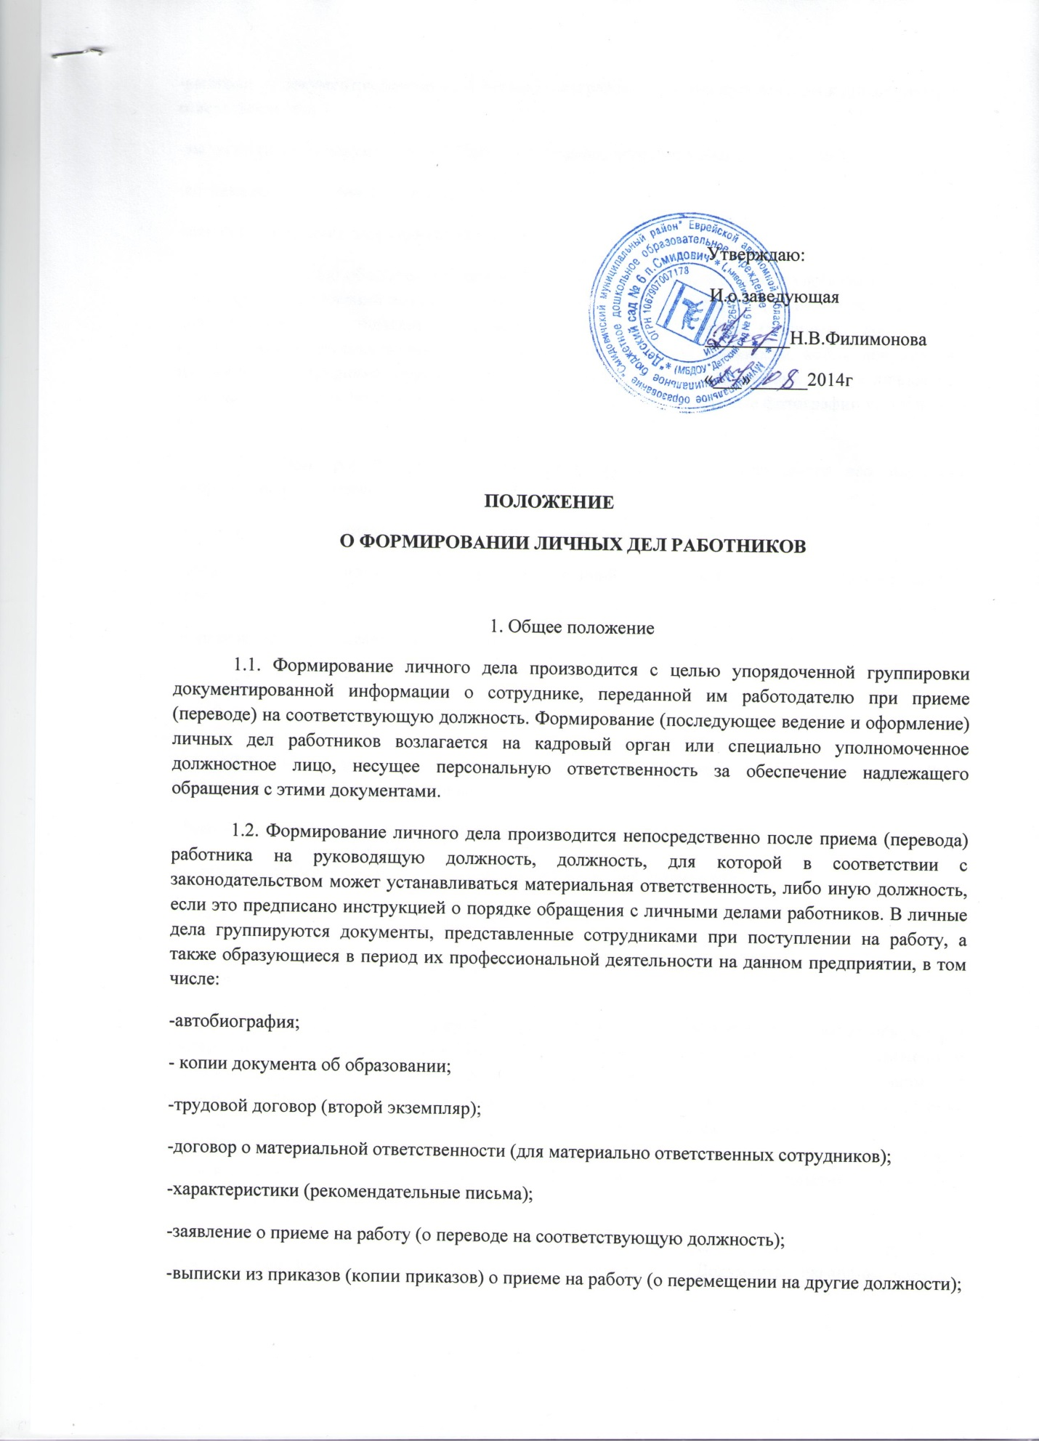

-выписки из документов (копии документов) о награждении или о привлечении к дисциплинарной ответственности;
-выписки (копии) документов об аттестации (отзывы, аттестационные листы и пр.);
-справка об отсутствии судимости,
-справка о состоянии здоровья (от психиатра)
1.3. С целью обеспечения надлежащей сохранности личного дела и удобства в обращении с ним при формировании документы помещаются в отдельную папку. Помимо перечисленных, в личное дело могут помещаться и некоторые другие документы (например, документы о прохождении сотрудником конкурса на замещение вакантной должности, копии документов о награждении сотрудника (присвоении ему почетных званий) и т.п.). Кроме того, в личное дело помещаются (но при этом не подшиваются в него) справки, заверенные фотографии сотрудника и т.п.
1.4. При формировании личного дела, кроме того, производится его первичное оформление. С этой целью:
-личному делу присваивается учетный номер;
-производится заполнение соответствующих позиций на лицевой обложке и корешке личного дела;
-в личное дело вкладывается внутренняя опись.

2. Ведение личных дел сотрудников
2.1. Личное дело ведется в течение всего периода работы каждого сотрудника в ДОУ. Ведение личного дела предусматривает:
-ведение записей в соответствующих разделах личного дела;
-помещение документов, подлежащих хранению в составе личных дел;
-изъятие документов, надобность в которых миновала;
-периодическую проверку состояния личного дела на предмет сохранности включенных в него документов.
2.2. Внесение записей в документы личного дела осуществляется на основании документов (заверенных копий документов). Необходимые детали могут уточняться уполномоченным должностным лицом до внесения соответствующих записей в личной беседе с сотрудником. Все записи, производимые в документах в процессе ведения личного дела, производятся от руки перьевой или шариковой ручкой черного, синего или фиолетового цвета, разборчиво и без исправлений. В необходимых случаях эти записи заверяются подписью уполномоченного должностного лица службы управления персоналом и печатью предприятия или службы управления персоналом.
2.3. Для ускорения процесса оформления записей в документах личного дела допускается использование факсимиле (штампов) установленных образцов. Документы, накапливающиеся в процессе ведения, распределяются в личном деле по разделам, а внутри последних они располагаются в хронологической последовательности.
2.4. Листы документов, подшитых в личное дело, подлежат нумерации. Сведения об этих документах, включая нумерацию страниц, в пределах которых они расположены в личном деле, отражаются во внутренней описи.
2.5. Работники обязаны своевременно представлять в кадровую службу сведения об изменении в персональных данных, включенных в состав личного дела. Как правило, это делается в письменной форме (в форме заявления) с приложением подтверждающих изменения документов. После внесения записей в личное дело подлинники документов возвращаются сотруднику. В необходимых случаях с этих документов предварительно делаются и заверяются копии, приобщаемые к личному делу.

3. Хранение и учет личных дел работников

3.1. Хранение и учет личных дел организуются с целью быстрого и безошибочного поиска личных дел, обеспечения их сохранности, а также обеспечения конфиденциальности сведений, содержащихся в документах личных дел, от несанкционированного доступа.
3.2. Личные дела включаются в номенклатуру дел кадрового органа под общим заголовком «Личные дела» с указанием сроков хранения. В соответствии с Перечнем типовых управленческих документов, утвержденным Росархивом 6 октября 2000г., срок хранения личных дел составляет 75 лет с года увольнения работника.
3.3. Личные дела хранятся отдельно от других дел. Как правило, в ДОУ хранятся только личные дела работающих сотрудников, тогда как личные дела уволенных сотрудников передаются установленным порядком на хранение в архив организации или в территориальный архив.
3.4. Условия хранения должны обеспечивать надежную сохранность личных дел и помещенных в них документов (сведений) от хищения (разглашения). С этой целью личные дела следует хранить в сейфах (шкафах), располагая их на полках в вертикальном положении, корешками наружу.
3.5. На внутренней стороне дверцы сейфа (шкафа) могут помещаться сводные описи хранящихся в них личных дел. Доступ к личным делам должны иметь только уполномоченные должностные лица и их непосредственные руководители. При значительном количестве личных дел они учитываются в специальном журнале или реестре. Систематизация личных дел производится одним из следующих способов:
-по порядку номеров;
-в прямом алфавитном порядке;
-по разделам, соответствующим наименованиям структурных подразделений согласно штатному расписанию предприятия, а внутри разделов — по порядку номеров либо в прямом алфавитном порядке.

4. Выдача личных дел работников во временное пользование

4.1. Выдача личных дел работникам организации во временное пользование для ознакомления с внесенными в него сведениями может производиться с разрешения руководителя ДОУ. Ознакомление работника под расписку с личным делом, как правило, производится в присутствии уполномоченного должностного лица (лица, ответственного за обращение с личными делами).
4.2. Ознакомление сотрудников с личными делами производится не реже одного раза в год, а также по просьбе указанных лиц во всех иных случаях, предусмотренных законодательством РФ. В процессе ознакомления с личным делом сотрудникам организации запрещается:
-производить какие-либо исправления в ранее сделанных записях личного дела;
-вносить в личное дело новые записи;
-извлекать из личного дела, имеющиеся там документы или помещать в него новые;
-задерживать у себя личное дело сверх предоставленного для ознакомления времени.
4.3. При выявлении неточностей в записях, обнаружении устаревших документов в составе личного дела сотрудник вправе запросить новые данные работника.
4.4. Выдача во временное пользование для включения в личные дела новых документов, внесения записей и т.п. производится только на время, которое фактически необходимо для выполнения соответствующих действий, согласно списку лиц, имеющих право на получение личных дел, утвержденным руководителем организации. Факт выдачи личного дела фиксируется в контрольном журнале (карточке)
4.5. Работа (ознакомление) с личными делами производится в специально отведенном для этих целей помещении, а время работы (ознакомления) должно ограничиваться пределами одного рабочего дня. В конце рабочего дня лицо, ответственное за обращение с личными делами, обязано убедиться в том, что все личные дела, выданные во временное пользование, возвращены на места хранения, и, если необходимо, принять меры к их возвращению или розыску.
4.6. Выдача личных дел (отдельных документов в составе личного дела) во временное пользование другим организациям (предприятиям, учреждениям) производится с разрешения руководителя организации на основании надлежащим образом оформленного запроса. О выдаче дела составляется акт, один из экземпляров которого передается вместе с делом (документом) представителю запрашивающей стороны, а второй экземпляр хранится в делах предприятия до возвращения дела (документа) в место хранения.
4.7. Изъятие отдельных документов из личного дела производится с разрешения руководителя организации с оформлением соответствующей записи в графе «Примечание» внутренней описи. При временном изъятии документа на его место (между листами соседних документов) вкладывается справка-заместитель (карта-заместитель) с указанием даты и причин изъятия с росписью лица, выдавшего документ, и росписью лица, получившего его во временное пользование.
4.8. В целях обеспечения контроля за сохранностью личных дел в организации ежегодно (не позднее I квартала года, следующего за отчетным) производится проверка их наличия и состояния. Выявленные в ходе проверки недостатки фиксируются в акте, который после утверждения председателем проверочной комиссии представляется руководителю организации.

5. Оформление личных дел работников при передаче в архив

5.1 Оформление личных дел для передачи в архив производится кадровой службой при методической помощи соответствующего архива. Эта процедура включает:
-подшивку (переплет) дела;
-уточнение нумерации листов дела;
-составление листа-заверителя;
-составление (уточнение) внутренней описи;
-внесение уточнений в реквизиты лицевой обложки дела.
5.2. С целью обеспечения сохранности личных дел рекомендуется:
-объединять индивидуальные личные дела уволенных сотрудников в одну обложку (объединенное дело) с таким расчетом, чтобы объем дела (тома) не превышал 250 листов (путем сшивки материалов индивидуальных дел по годам увольнения);
-располагать материалы индивидуальных дел в пределах дела (тома) в алфавитном порядке (пофамильно), отделяя материалы, относящиеся к разным индивидуальным делам, чистым листом бумаги с указанием на нем фамилии, имени и отчества соответствующего уволенного сотрудника;
-снабжать каждое объединенное дело (том) внутренней описью с перечислением фамилий, имен и отчеств и указанием номеров страниц, в пределах которых расположены соответствующие документы (сведения).
5.3. Передача личных дел в архив осуществляется не позднее трех лет после завершения их в делопроизводстве в соответствии с графиком. Предварительно представителем архива проверяется полнота и правильность подготовки личных дел к передаче. Выявленные при проверке недостатки устраняются кадровым органом предприятия. Передача и прием производятся по описи, с простановкой отметок о наличии личных дел.
5.4. Ведение личных дел работников должно осуществляться по строгим правилам, изложенным в этой статье, даже теми работодателями, для которых эта работа не является обязательной. Однако эти правила не распространяются на те папки (дела), которые носят названия «личная папка», «личный файл» или «досье» вместо «личное дело». При этом важно помнить:
-в любом случае, независимо от названия, в этих папках содержатся персональные данные работника, поэтому необходимо соблюдать все правила, предусмотренные ТК РФ, по защите персональных данных;
-трудовые договоры могут храниться в личном деле работника, но никак не в личном файле и т.п. Трудовые договоры, не вошедшие в состав личных дел, должны формироваться в самостоятельное дело «Трудовые договоры с работников».

